4. Государственный строй ВКЛ
Выберите правильный вариант ответа.
1. По форме правления ВКЛ представляло собой:
а) монархию; б) республику;
в) олигархию; г) демократию.
2. Герб «Погоня» и печать для ВКЛ ввёл князь:
а) Ольгерд; б) Витень; в) Гедимин; г) Миндовг.
3. В ВКЛ продолжало действовать вече:
а) да; б) нет.
4. 70 – 75 % территории государства находилось в управлении великих князей:
а) да; б) нет.
Выберите несколько правильных вариантов ответов.
5. Укажите функции государя:
а) сбор налогов; б) возглавлял вооружённые силы;
в) вершил суд; г) объявлял войну и заключал мир.
6. Укажите функции намесников:
а) сбор налогов; б) возглавляли войско;
в) вершили суд; г) следили за хозяйством.
7. Укажите функции тиунов и старцев:
а) сбор дани;
б) регулирование отношений между крестьянами и с феодалом;
в) судебная функция;
г) выбирали представителей в господарскую раду.
8. Соотнесите должность с функцией деятельности:
1 | Господарь | А | представитель великого князя, управлял некоторыми волостями
2 | Намесник | Б | выполнял обязанности в волости
3 | Тиун | В | возглавлял вооружённые силы ВКЛ

1___ 2___ 3___

9. Соотнесите соответственно стрелками княжества (земли), которые входили в состав центральных и смежных земель ВКЛ
Литва | Виленская земля | Русь
Литва | Киевская земля | Русь
Литва | Черниговская земля | Русь
Литва | Трокская земля | Русь
Литва | Смоленская земля | Русь
Литва | Понёманье | Русь
Литва | Менщина | Русь
Литва | Полоцкая земля | Русь
Литва | Витебская земля | Русь
Литва | Берестейщина | Русь

10. Напишите, каким понятиям даны определения.
а) Название крупных по площади удельных княжеств в ВКЛ - …
б) Высший орган государственной власти в ВКЛ в XV- первой половіне XVI в. - …
в) Земля, закреплённая в пользование крестьянами - …
г) Земельное владение, передаваемое по наследству - …
д) Княжество, которое образовалось в результате дробления и распада Древней Руси - …
е) Землевладелец, получавший землю за военную службу - ….

11. Кому или какой земле, принадлежат эти гербы?
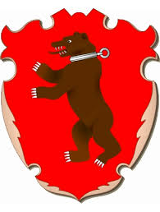
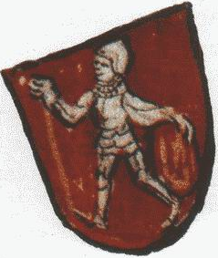
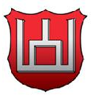

а) __________________ б) ________________ в) _______________________

